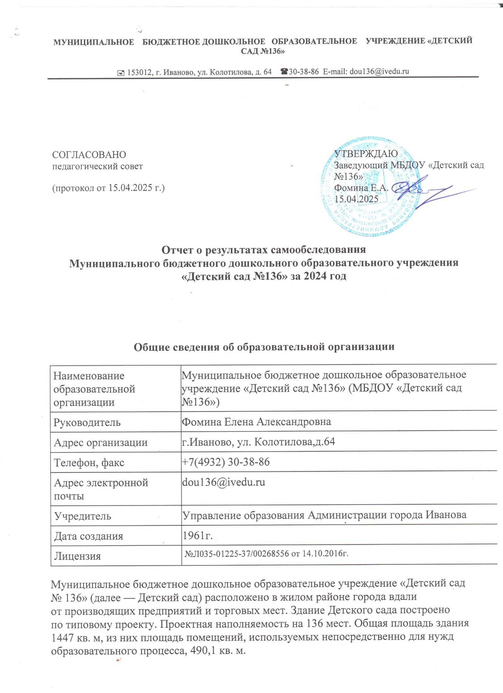

Цель деятельности Детского сада — осуществление образовательной деятельности по

реализации образовательных программ дошкольного образования. Достигается путем решения задач:

- создание благоприятных условий для полноценного проживания ребенком дошкольного детства,

-формирование основ базовой культуры личности,

-всестороннее развитие психических и физических качеств в соответствии с возрастными и индивидуальными особенностями,

-подготовка к жизни в современном обществе,

-формирование предпосылок к учебной деятельности, обеспечение безопасности жизнедеятельности дошкольника.

Содержание образовательной деятельности в ДОУ определено основной образовательной программой МБДОУ «Детский сад №136»

Режим работы Детского сада: рабочая неделя — пятидневная, с понедельника по пятницу. Длительность пребывания детей в группах — 12 часов. Режим работы групп — с 7:00 до 19:00.

**Аналитическая часть**

**I. Оценка образовательной деятельности**

Образовательная деятельность в Детском саду организована в соответствии с Федеральным законом от 29.12.2012 № 273-ФЗ «Об образовании в Российской Федерации», ФГОС дошкольного образования. С 01.01.2021 года Детский сад функционирует в соответствии с требованиями СП 2.4.3648-20 «Санитарно-эпидемиологические требования к организациям воспитания и обучения, отдыха и оздоровления детей и молодежи», а с 01.03.2021 — дополнительно с требованиями СанПиН 1.2.3685-21 «Гигиенические нормативы и требования к обеспечению безопасности и (или) безвредности для человека факторов среды обитания».

Образовательная деятельность ведется на основании утвержденной основной образовательной программы дошкольного образования, которая составлена в соответствии с ФГОС дошкольного образования, санитарно-эпидемиологическими правилами и нормативами.

Для выполнения требований норм Федерального закона от 24.09.2022 № 371-ФЗ Детский сад провел организационные мероприятия по внедрению федеральной образовательной программы дошкольного образования, утвержденной приказом Минпросвещения России от 25.11.2022 № 1028 (далее — ФОП ДО), в соответствии с утвержденной дорожной картой. Детский сад посещают 37 воспитанников в возрасте от 1,5 до 7 лет. В Детском саду сформировано 2 группы. Из них:

* 1 группа раннего развития - 15 детей;
* 1 разновозрастная группа — 22 ребенка.

**Воспитательная работа**

С 01.09.2021 Детский сад реализует рабочую программу воспитания и календарный план воспитательной работы, которые являются частью основной образовательной программы дошкольного образования.

За время реализации программы воспитания родители выражают удовлетворенность воспитательным процессом в Детском саду, что отразилось на результатах анкетирования, проведенного 29.11.2024г.

Чтобы выбрать стратегию воспитательной работы, в 2024 году проводился анализ состава семей воспитанников.

|  |  |  |
| --- | --- | --- |
| Состав семьи | Количество семей | Процент от общего количества семей воспитанников |
| Полная | 31 | 84% |
| Неполная с матерью | 5 | 16% |
| Неполная с отцом | 0 | 0 |
| Оформлено опекунство | 0 | 0 |

Характеристика семей по количеству детей

|  |  |  |
| --- | --- | --- |
| Количество детей в семье | Количество семей | Процент от общего количества семей воспитанников |
| Один ребенок | 23 | 62% |
| Два ребенка | 9 | 24% |
| Три ребенка и более | 5 | 14% |

Воспитательная работа строится с учетом индивидуальных особенностей детей, с использованием разнообразных форм и методов, в тесной взаимосвязи воспитателей, специалистов и родителей. Детям из неполных семей уделяется большее внимание в первые месяцы после зачисления в Детский сад.

**II. Оценка системы управления организации**

Управление Детским садом осуществляется в соответствии с действующим законодательством и уставом Детского сада.

Управление Детским садом строится на принципах единоначалия и коллегиальности. Коллегиальными органами управления являются: управляющий совет, педагогический совет, общее собрание работников. Единоличным исполнительным органом является руководитель — заведующий.

Органы управления, действующие в Детском саду

|  |  |
| --- | --- |
| **Наименование органа** | **Функции** |
| Заведующий | Контролирует работу и обеспечивает эффективное взаимодействие структурных подразделений организации, утверждает штатное расписание, отчетные документы организации, осуществляет общее руководство Детским садом |
| Управляющий совет | Рассматривает вопросы:   * развития образовательной организации; * финансово-хозяйственной деятельности; * материально-технического обеспечения |
| Педагогический совет | Осуществляет текущее руководство образовательной деятельностью Детского сада, в том числе рассматривает вопросы:   * развития образовательных услуг; * регламентации образовательных отношений; * разработки образовательных программ; * выбора учебников, учебных пособий, средств обучения и * воспитания; * материально-технического обеспечения образовательного процесса; * аттестации, повышении квалификации педагогических работников; * координации деятельности методических объединений |
| Общее собрание работников | Реализует право работников участвовать в управлении образовательной организацией, в том числе:   * участвовать в разработке и принятии коллективного договора, Правил трудового распорядка, изменений и дополнений к ним; * принимать локальные акты, которые регламентируют деятельность образовательной организации и связаны с правами и обязанностями работников; * разрешать конфликтные ситуации между работниками и администрацией образовательной организации; * вносить предложения по корректировке плана мероприятий организации, совершенствованию ее работы и развитию материальной базы |

Структура и система управления соответствуют специфике деятельности Детского сада.

По итогам 2024 года система управления Детского сада оценивается как эффективная, позволяющая учесть мнение работников и всех участников образовательных отношений. В следующем году изменение системы управления не планируется.

**III. III. Оценка содержания и качества подготовки обучающихся**

Уровень развития детей анализируется по итогам педагогической диагностики. Формы проведения диагностики:

* диагностические занятия (по каждому разделу программы);
* диагностические срезы;
* наблюдения, итоговые занятия.

Содержание образовательной деятельности в ДОУ определено основной образовательной программой МБДОУ «Детский сад №136» (далее ООП ДОУ).

ООП ДОУ разработана в соответствии с ФОП ДО на основе примерной основной образовательной программы дошкольного образования, с учетом авторской комплексной программы «От рождения до школы» под редакцией Н.Е. Вераксы, Т.С. Комаровой; М.А. Васильевой.

Образовательную программу в 2024 году освоили более 97% детей. Стабильно высокие результаты освоения образовательной программы воспитанниками свидетельствуют о высоком уровне качества образовательного процесса и созданных условий в ДОУ.

Анализ совместной деятельности педагогического коллектива ДОУ с семьями показывает, что использование дифференцированного подхода, нетрадиционных форм и методов общения с родителями, повышает их ответственность за воспитание детей в семье. Это создает атмосферу взаимопонимания и доверительных отношений между родителями, педагогами и детьми; способствует обмену опытом семейного воспитания между родителями; создает благоприятную эмоциональную атмосферу между родителями и педагогами; обеспечивает совместный успех в деле воспитания, обучения и развития детей.

В июне 2024 года педагоги Детского сада проводили обследование воспитанников подготовительной группы на предмет оценки сформированности предпосылок к учебной деятельности в количестве 10 человек. Задания позволили оценить уровень сформированности предпосылок к учебной деятельности: возможность работать в соответствии с фронтальной инструкцией (удержание алгоритма деятельности), умение самостоятельно действовать по образцу и осуществлять контроль, обладать определенным уровнем работоспособности, а также вовремя остановиться в выполнении того или иного задания и переключиться на выполнение следующего, возможностей распределения и переключения внимания, работоспособности, темпа, целенаправленности деятельности и самоконтроля.

В целом, результаты качества освоения ООП ДО на конец 2024 года выглядят следующим образом:

|  |  |  |  |  |  |
| --- | --- | --- | --- | --- | --- |
| Уровень развития воспитанников в рамках целевых ориентиров | Выше нормы | | Норма | | Итого |
| Кол-во | % | Кол-во | % | % |
| 6 | 13,9 | 37 | 86 | 100 |
| Качество освоения образовательных областей | 8 | 18,6 | 35 | 81,4 | 100 |

Результаты педагогического анализа показывают преобладание детей с высоким и средним уровнями развития при прогрессирующей динамике на конец учебного года, что говорит о результативности образовательной деятельности в Детском саду.

**IV. Оценка организации учебного процесса (воспитательно-образовательного процесса)**

В основе образовательного процесса в Детском саду лежит взаимодействие педагогических работников, администрации и родителей. Основными участниками образовательного процесса являются дети, родители, педагоги.

Основные форма организации образовательного процесса:

совместная деятельность педагогического работника и воспитанников в рамках организованной образовательной деятельности по освоению основной общеобразовательной программы;

самостоятельная деятельность воспитанников под наблюдением педагогического работника.

Занятия в рамках образовательной деятельности ведутся по подгруппам. Продолжительность занятий соответствует СанПиН 1.2.3685-21 и составляет:

с детьми от 1,5 до 3 лет — до 10 мин;

в группах с детьми от 3 до 4 лет — до 15 мин;

в группах с детьми от 6 до 7 лет — до 30 мин.

Между занятиями в рамках образовательной деятельности предусмотрены перерывы продолжительностью не менее 10 минут.

Основной формой занятия является игра. Образовательная деятельность с детьми строится с учётом индивидуальных особенностей детей и их способностей. Выявление и развитие способностей воспитанников осуществляется в любых формах образовательного процесса.

ЧВ целях здоровьесбережения воспитанников, а также обеспечения их безопасности, администрация Детского сада в 2024 году продолжила соблюдать ограничительные и профилактические меры в соответствии с СП 3.1/2.4.3598-20:

ежедневный усиленный фильтр воспитанников и работников — термометрию с помощью бесконтактных термометров и опрос на наличие признаков инфекционных заболеваний. Лица с признаками инфекционных заболеваний изолируются, а Детский сад уведомляет территориальный орган Роспотребнадзора;

еженедельную генеральную уборку с применением дезинфицирующих средств, разведенных в концентрациях по вирусному режиму;

ежедневную влажную уборку с обработкой всех контактных поверхностей, игрушек и оборудования дезинфицирующими средствами;

дезинфекцию посуды, столовых приборов после каждого использования;

использование бактерицидных установок в групповых комнатах;

частое проветривание групповых комнат в отсутствие воспитанников;

проведение всех занятий в помещениях групповой ячейки или на открытом воздухе отдельно от других групп;

**V. Оценка качества кадрового обеспечения**

Детский сад укомплектован педагогами в количестве 4 человек. Соотношение воспитанников, приходящихся на 1 взрослого:

воспитанник/педагоги — 9/1;

воспитанники/все сотрудники — 2/1.

Образовательный уровень педагогических работников:

Высшее образование – 1 человек

Среднее образование – 3 человека

Стаж работы:

до 3 лет – 1 человека

от 3 до 10 лет – 1человек

от 10 до 15 лет – 1 человек

более 25 лет – 1 человек

Распределение педагогов по возрасту

от 30 лет – 4 человека

**VI. Оценка учебно-методического и библиотечно-информационного обеспечения**

В Детском саду библиотека является составной частью методической службы.

Библиотечный фонд располагается в методическом кабинете, кабинетах специалистов, группах детского сада. Библиотечный фонд представлен методической литературой по всем образовательным областям основной общеобразовательной программы, детской художественной литературой, периодическими изданиями, а также другими информационными ресурсами на различных электронных носителях. В каждой возрастной группе имеется банк необходимых учебно-методических пособий, рекомендованных для планирования воспитательно-образовательной работы в соответствии с обязательной частью ООП.

В 2024 году Детский сад пополнил учебно-методический комплект к примерной общеобразовательной программе дошкольного образования «От рождения до школы» в соответствии с ФГОС. Приобрели различные наглядно-дидактические пособия.

Оборудование и оснащение методического кабинета достаточно для реализации образовательных программ. В методическом кабинете созданы условия для возможности организации совместной деятельности педагогов

В Детском саду учебно-методическое и информационное обеспечение достаточное для организации образовательной деятельности и эффективной реализации образовательных программ.

**VII. Оценка материально-технической базы**

В МБДОУ «Детский сад № 136» сформирована материально-техническая база для реализации образовательных программ, жизнеобеспечения и развития детей.

В ДОУ оборудованы помещения:

групповые помещения – 6;

кабинет заведующего – 1;

методический кабинет – 1;

музыкальный зал – 1;

физкультурный зал – 1;

пищеблок – 1;

медицинский кабинет – 1;

изолятор – 1;

кабинет учителя-логопеда – 1;

кабинет педагога-психолога – 1.

В 2024 году произведен капитальный ремонт лестничных пролетов и общих помещений.  
Также произведена закупка новой посуды, мягкого инвентаря и мебели.

При создании развивающей предметно-пространственной среды воспитатели учитывают возрастные, индивидуальные особенности детей своей группы. Оборудованы групповые комнаты, включающие игровую, познавательную, обеденную зоны. Также в августе 2024 была проведена первичная оценка степени соответствия РППС Детского сада требованиям ФГОС и ФОП ДО и рекомендациям Минпросвещения, направленным в письме от 13.02.2023 № ТВ-413/03. По итогам выявлено: РППС учитывает особенности реализуемой ОП ДО. В каждой возрастной группе имеется достаточное количество современных развивающих пособий и игрушек. В каждой возрастной группе РППС обладает свойствами открытой системы и выполняет образовательную, развивающую, воспитывающую, стимулирующую функции, что показывает хорошую степень соответствия РППС Детского сада требованиям законодательства и потребностям воспитанников.

**VIII. Оценка функционирования внутренней системы оценки качества образования**

Мониторинг качества образовательной деятельности в 2024году показал хорошую работу педагогического коллектива по всем показателям даже с учетом некоторых организационных сбоев, вызванных применением дистанционных технологий.

Состояние здоровья и физического развития воспитанников удовлетворительные. 100% детей успешно освоили образовательную программу дошкольного образования в своей возрастной группе. Воспитанники подготовительной группы показали высокие показатели готовности к школьному обучению. Проводилось анкетирование 35 родителей, получены следующие результаты:

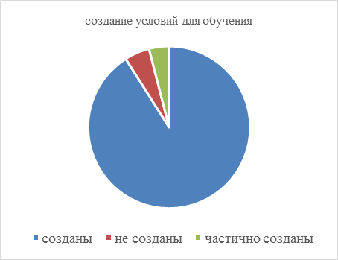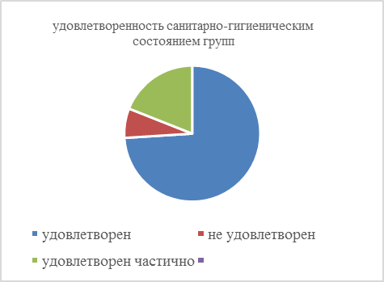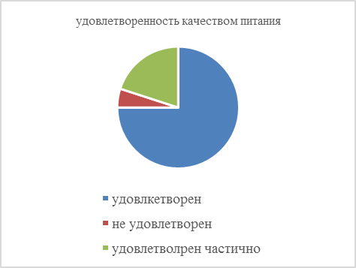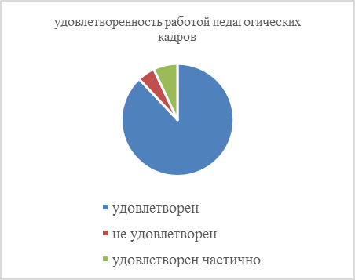

**Результаты анализа показателей деятельности организации**

____________________________________________

|  |  |  |
| --- | --- | --- |
| **Показатели** | **Единица** **измерения** | **Количество** |
| **Образовательная деятельность** | | |
| Общее количество воспитанников, которые обучаются по программе дошкольного образования в том числе обучающиеся: | человек | 37 |
| в режиме полного дня (8–12 часов) | 37 |
| в режиме кратковременного пребывания (3–5 часов) | 0 |
| в семейной дошкольной группе | 0 |
| по форме семейного образования с психолого-педагогическим сопровождением, которое организует Детский сад | 0 |
| Общее количество воспитанников в возрасте до трех лет | человек | 15 |
| Общее количество воспитанников в возрасте от трех до восьми лет | человек | 22 |
| Количество (удельный вес) детей от общей численности воспитанников, которые получают услуги присмотра и ухода, в том числе в группах: | человек (процент) |  |
| 8—12-часового пребывания | 100% |
| 12—14-часового пребывания | 0 |
| круглосуточного пребывания | 0 |
| до 30 лет | 1/12,5% |
| от 55 лет | 1/12,5% |
| Численность (удельный вес) педагогических и административно-хозяйственных работников, которые за последние 5 лет прошли повышение квалификации или профессиональную переподготовку, от общей численности таких работников | человек (процент) | _2/25% |
| Численность (удельный вес) педагогических и административно-хозяйственных работников, которые прошли повышение квалификации по применению в образовательном процессе ФГОС, от общей численности таких работников | человек (процент) | 2/25% |
| Соотношение «педагогический работник/воспитанник» | человек/чело век | 1/5 |
| Наличие в Детском саду: | да/нет |  |
| музыкального руководителя | да |
| инструктора по физической культуре | нет |
| учителя-логопеда | да |
| логопеда | нет |
| учителя-дефектолога | нет |
| педагога-психолога | да |
| **Инфраструктура** | | |
| Общая площадь помещений, в которых осуществляется образовательная деятельность, в расчете на одного воспитанника | кв. м | 11,4 |
| Площадь помещений для дополнительных видов деятельности воспитанников | кв. м | 43 |
| Наличие в Детском саду: | да/нет |  |
| физкультурного зала | да |
| музыкального зала | да |
| прогулочных площадок, которые оснащены так, чтобы обеспечить потребность воспитанников в физической активности и игровой деятельности на улице | да |

Анализ показателей указывает на то, что Детский сад имеет достаточную инфраструктуру, которая соответствует требованиям СП 2.4.3648-20 «Санитарно-эпидемиологические требования к организациям воспитания и обучения, отдыха и оздоровления детей и молодежи» и позволяет реализовывать образовательные программы в полном объеме в соответствии с ФГОС ДО и ФОП ДО.

Детский сад укомплектован достаточным количеством педагогических и иных работников, которые имеют высокую квалификацию и регулярно проходят повышение квалификации, что обеспечивает результативность образовательной деятельности.